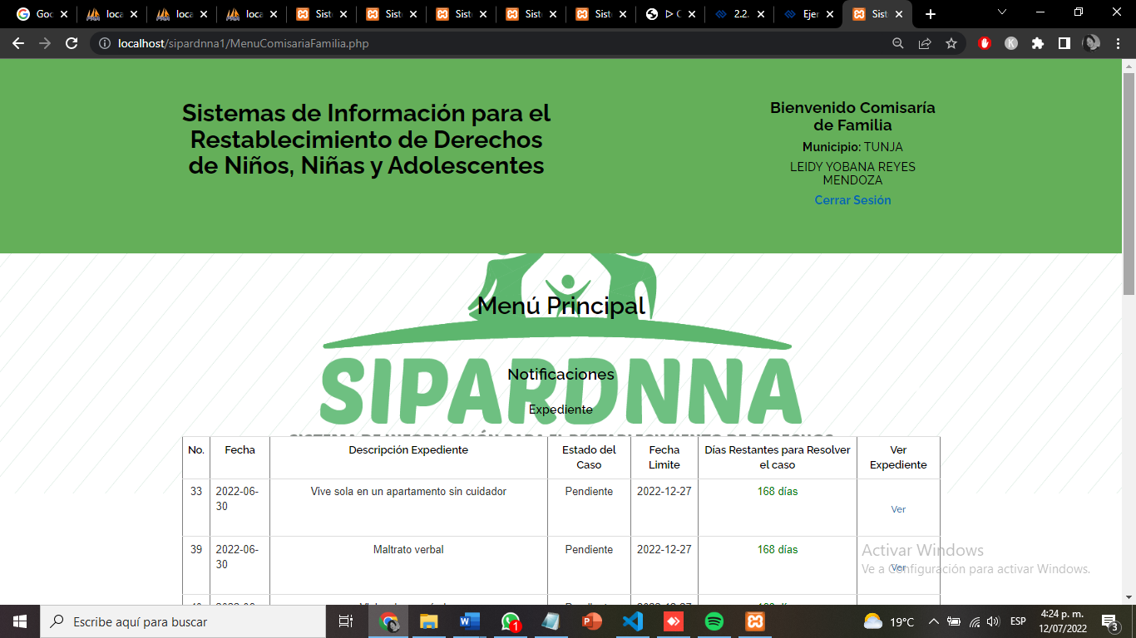 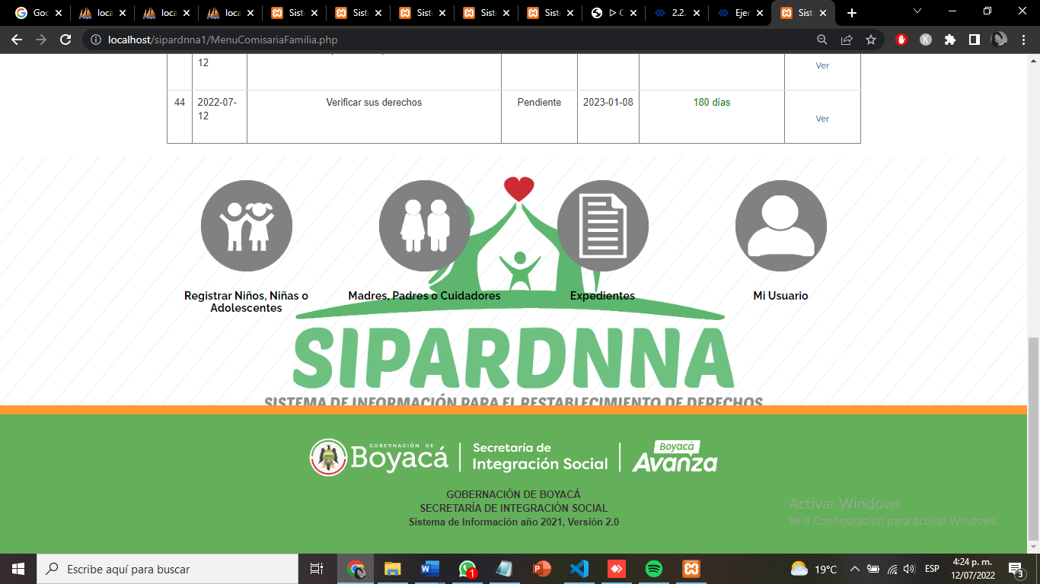

Pagina principal versión 2021

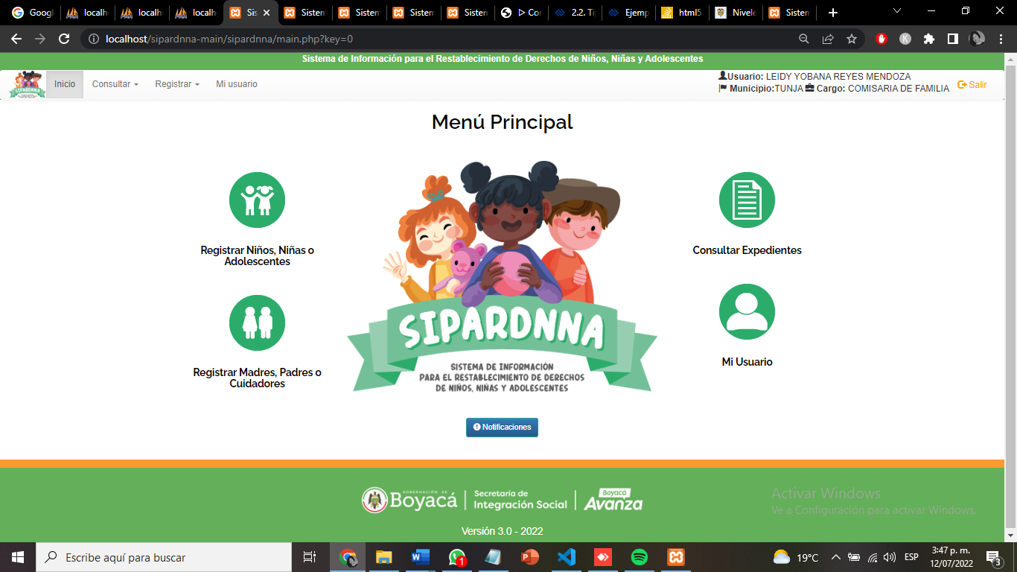

Pagina principal versión 2022

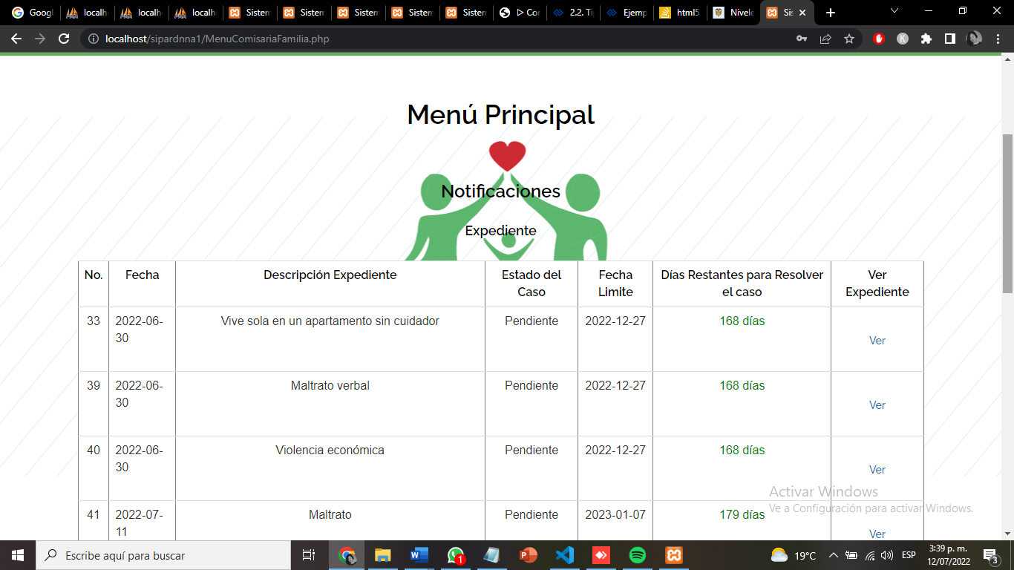

Pagina principal con las notificaciones versión 2021

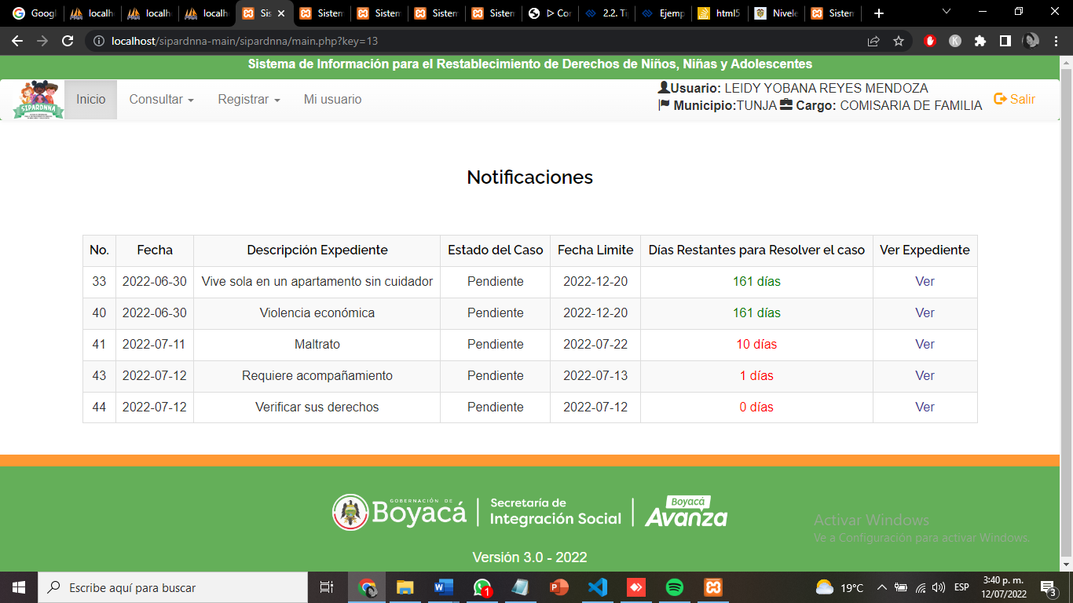

Pagina de notificaciones versión 2022

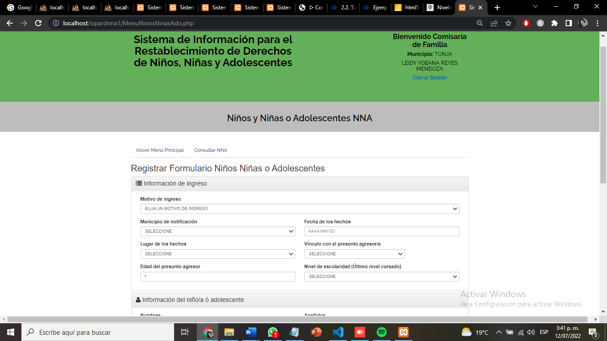

Pagina de registro de formulario versión 2021

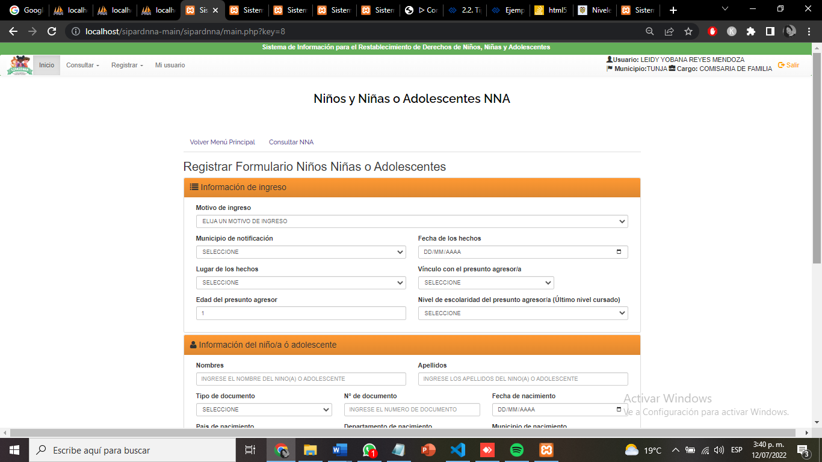

Pagina de registro de formulario versión 2022

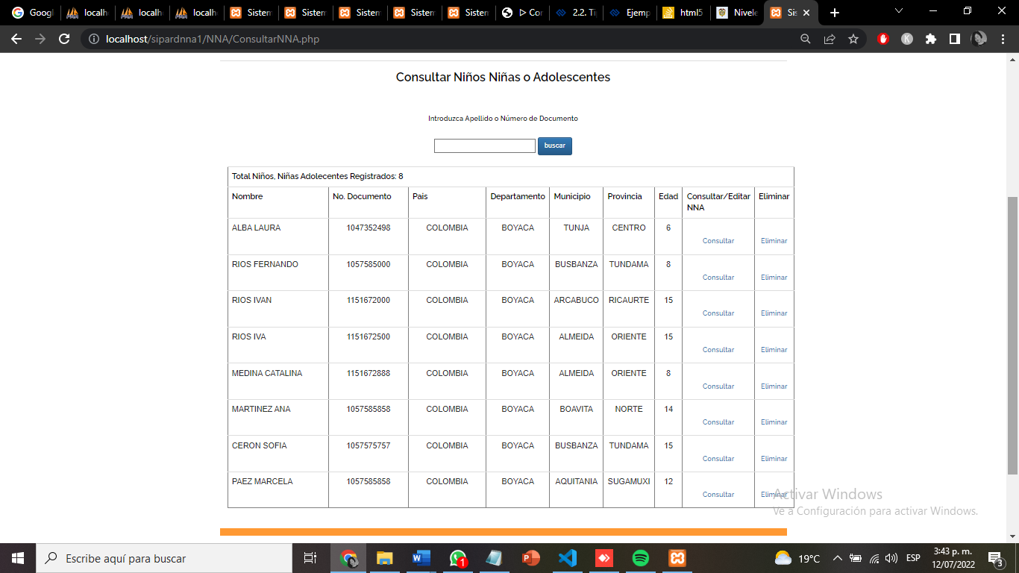

Pagina Consular NNA versión 2021

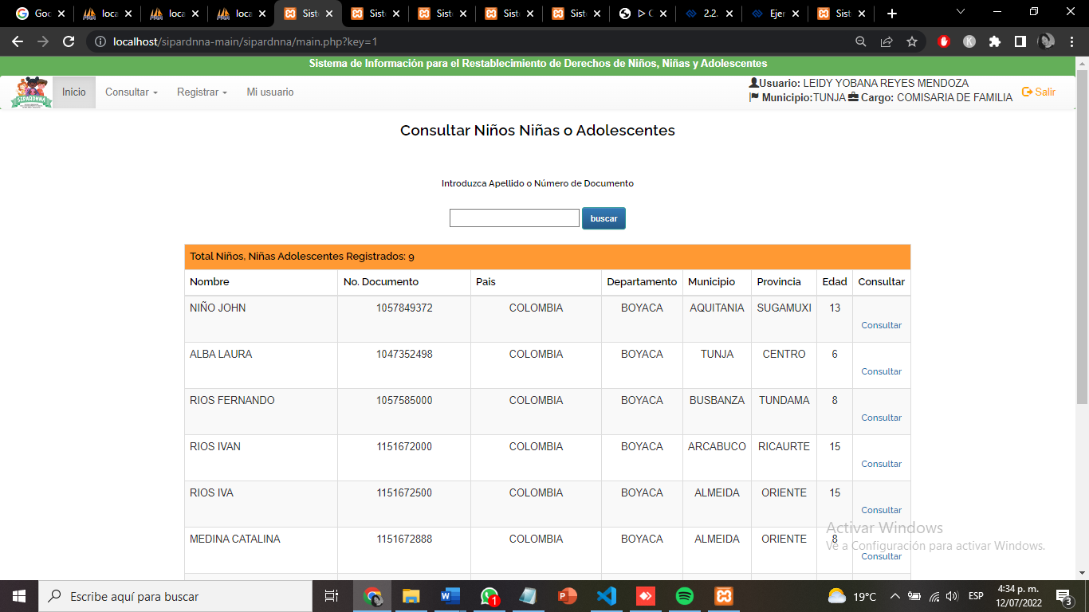

Pagina Consular NNA versión 2022

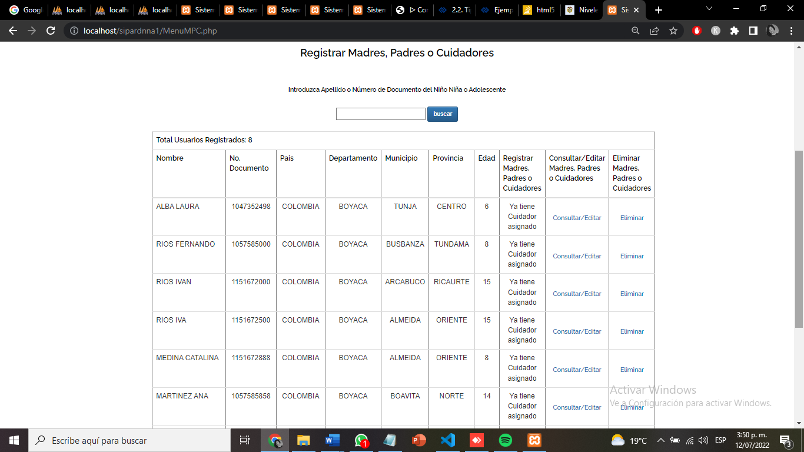

Pagina Registrar MPC versión 2021

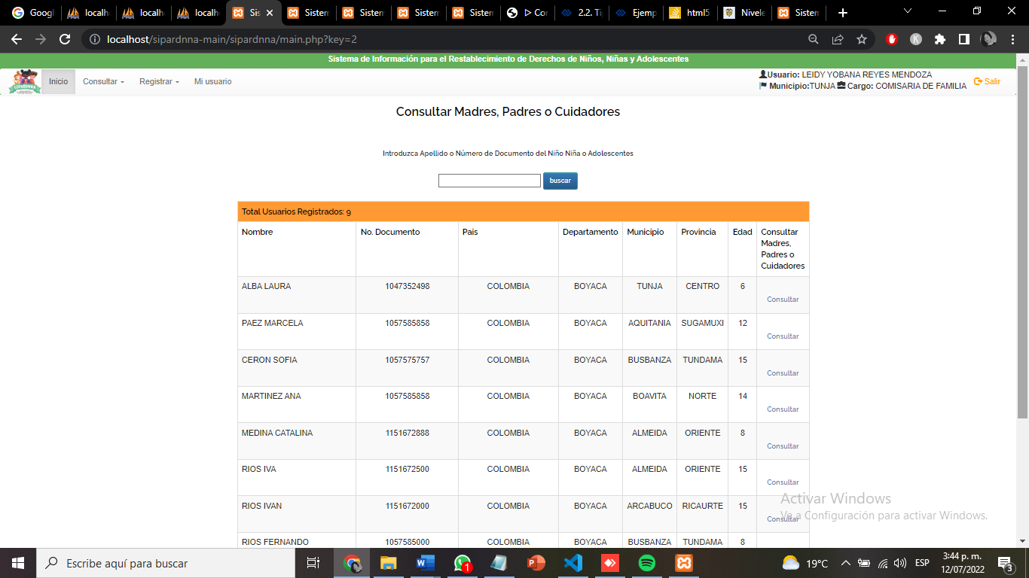

Pagina Registrar MPC versión 2021

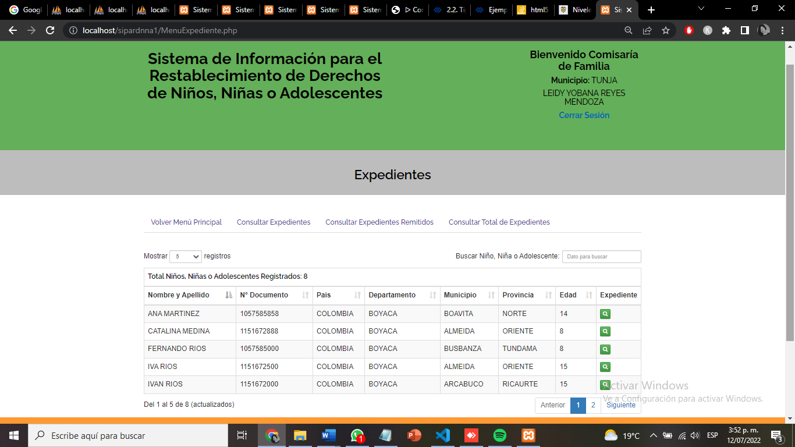

Menú expediente versión 2021

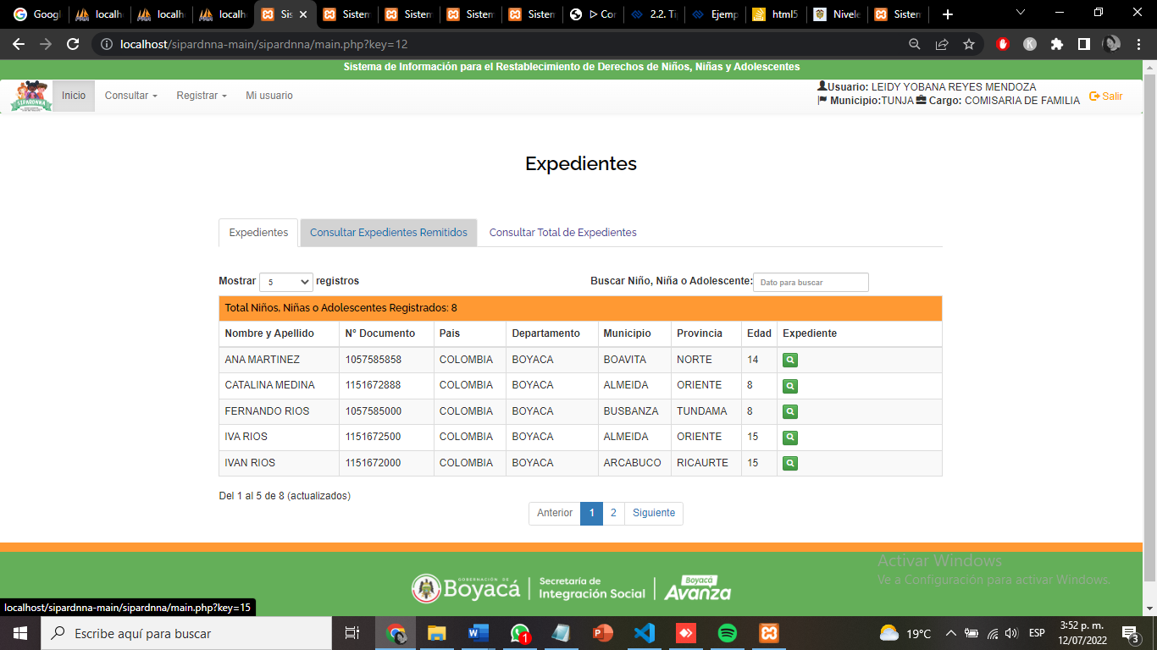

Menú expediente versión 2022

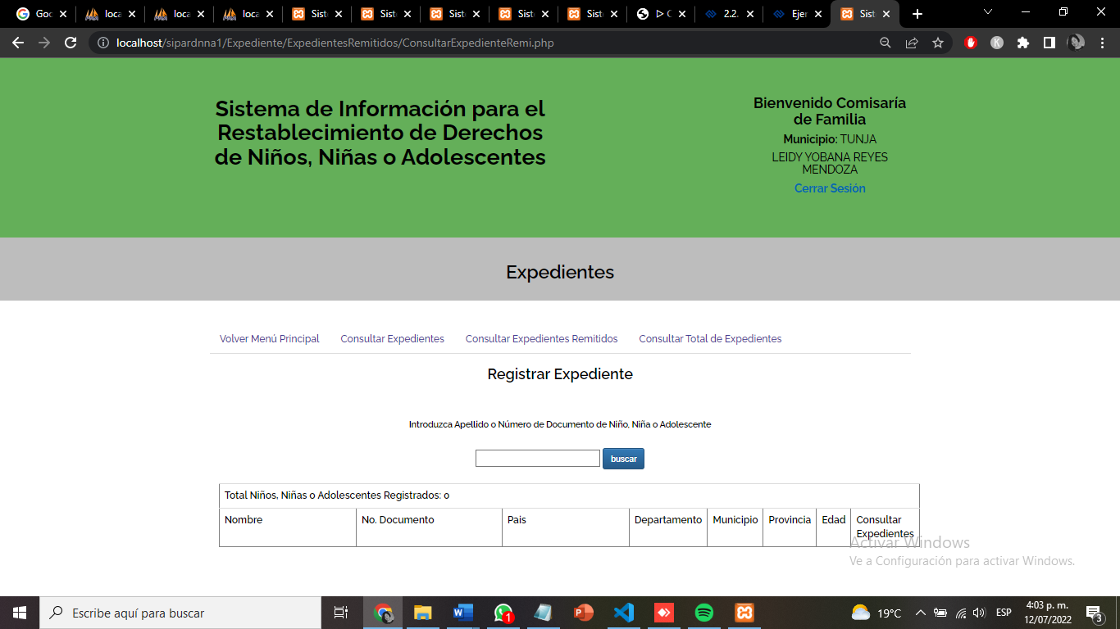

Pagina de expedientes remitidos versión 2021

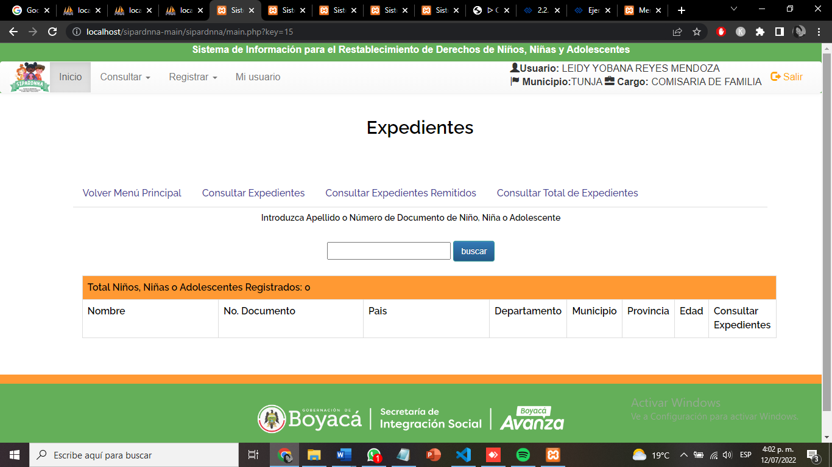

Pagina de expedientes remitidos versión 2021

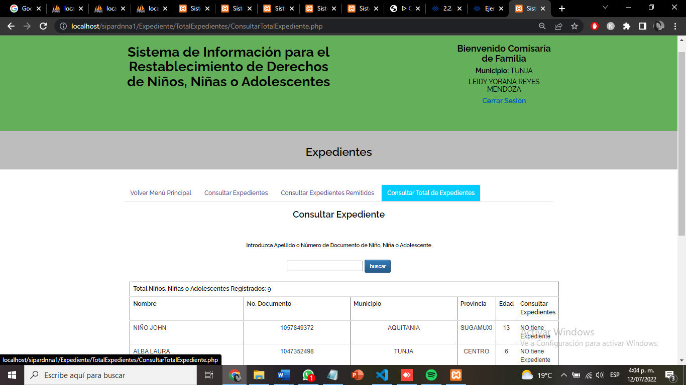

Pagina consultar total expedientes versión 2021

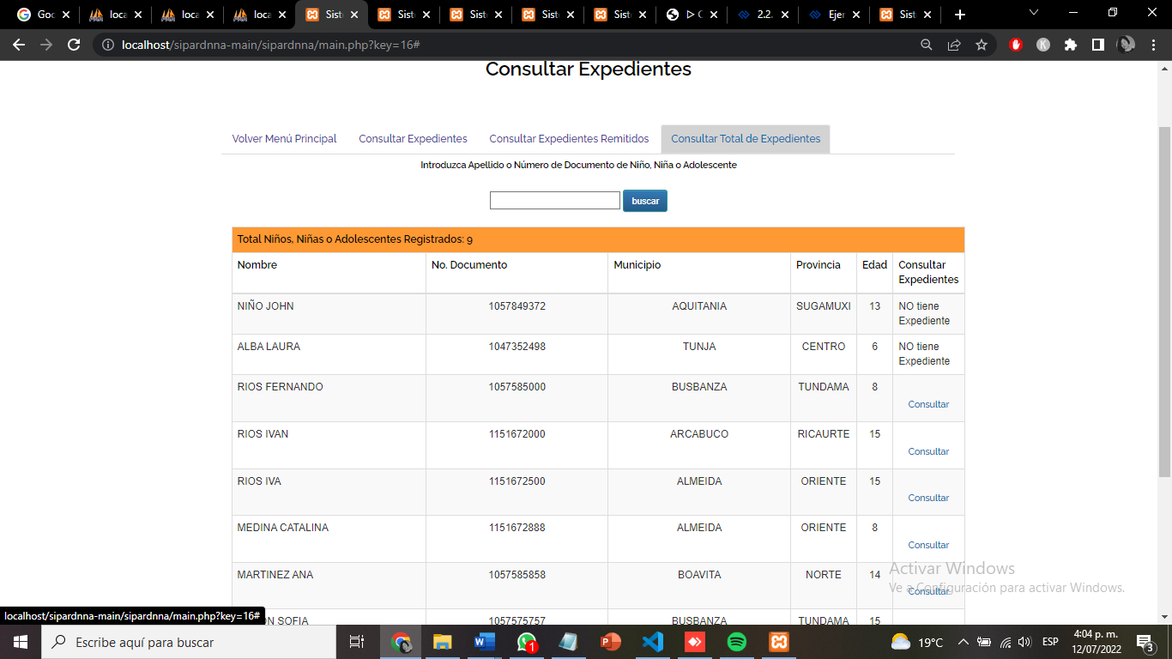

Pagina consultar total expedientes versión 2022

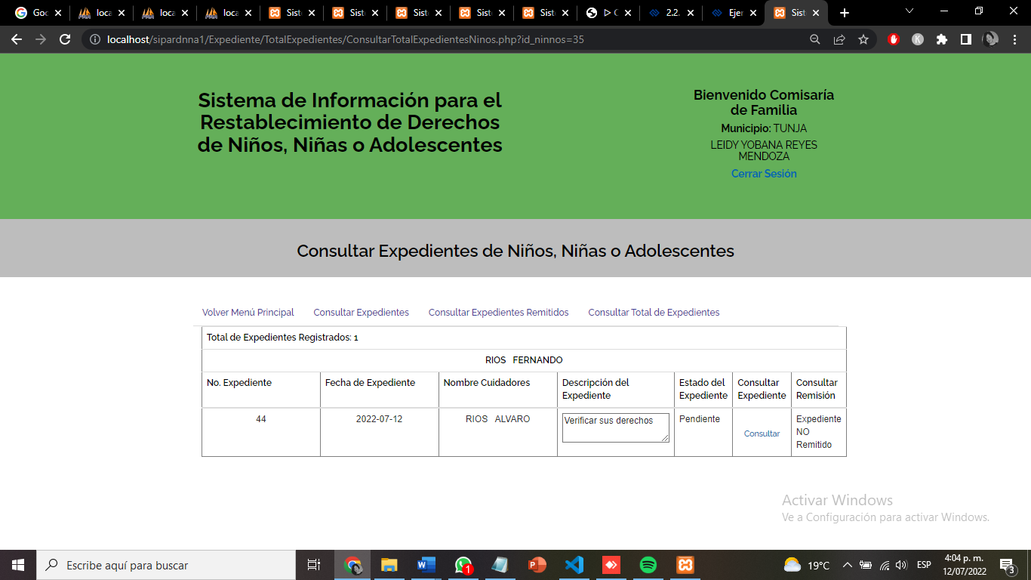

Pagina expediente NNA versión 2021

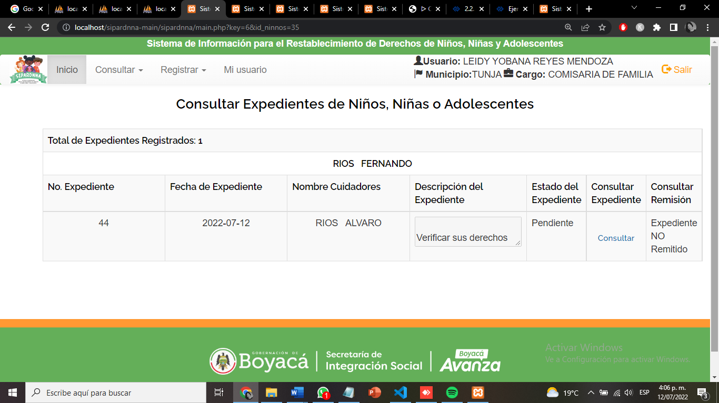

Pagina expediente NNA versión 2021

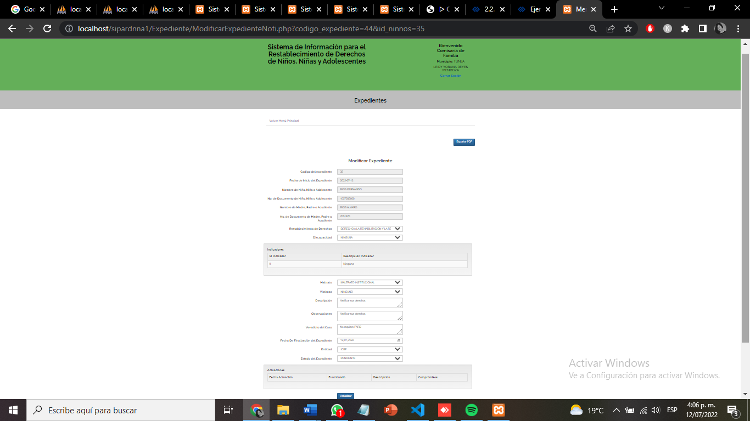

Pagina expediente completo NNA versión 2021

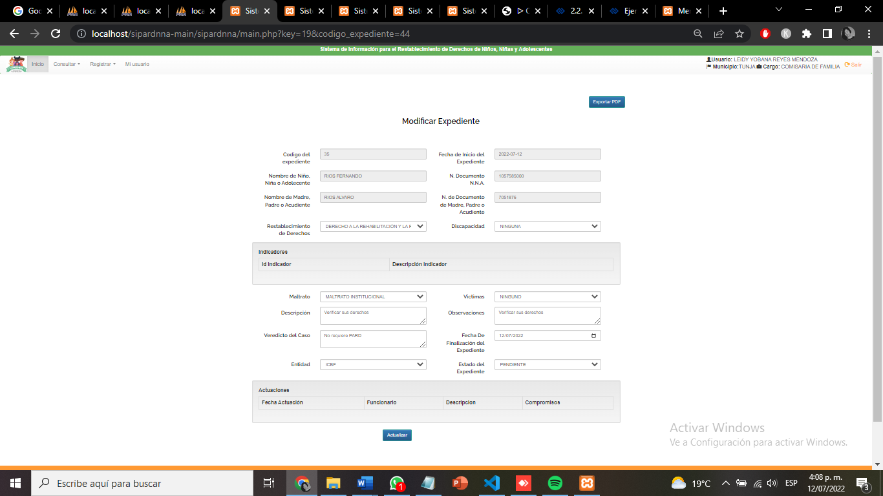

Pagina expediente completo NNA versión 2022